Lección 15: Diseña tu propio robot
- Usemos perímetros y áreas para diseñar robots.

Calentamiento: ¿Qué sabes sobre el área y el perímetro?
¿Qué sabes sobre el área y el perímetro?

15.1: Crea tu propio robot
- Crea tu propio robot con estas especificaciones. Explica o muestra tu trabajo para que sea claro que tu robot cumple con las especificaciones que se piden.
  - Cada parte del cuerpo debe ser un rectángulo.
  - Cabeza: perímetro de 36 unidades
  - Cuello: perímetro de 8 unidades
  - Cuerpo: perímetro de 64 unidades
  - Cada brazo: perímetro de 24 unidades
  - Cada pierna: perímetro de 32 unidades
  - Incluye una o más partes rectangulares en tu robot. Escoge las partes que quieras.
- Encuentra el área de cada una de las partes del cuerpo de tu robot.
- Encuentra el área total de tu robot.
- Recorrido por el salón: cuando vayan juntos a ver los robots, discutan sobre las distintas áreas que se pueden crear con rectángulos que tienen el mismo perímetro.

Section Summary
Section Summary
En esta sección, pensamos en algunas figuras para diseñar estampados de cera, un parque y un robot.
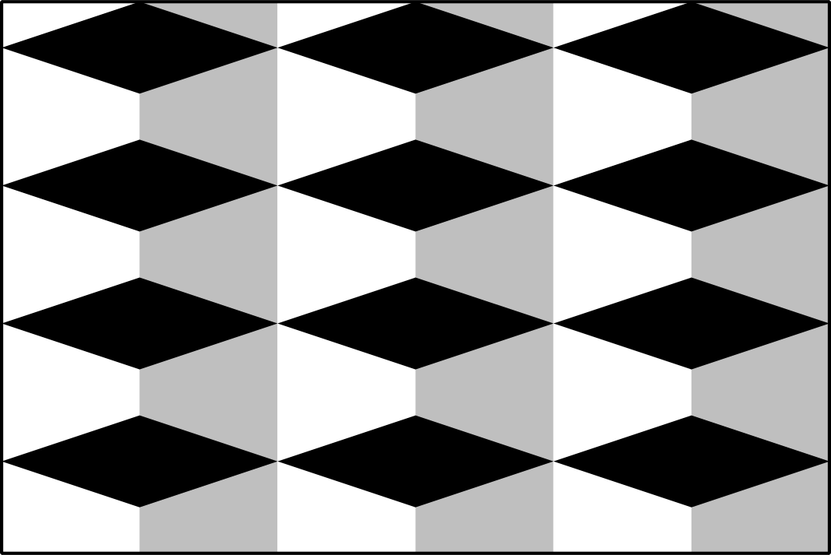
También resolvimos problemas sobre áreas y perímetros.
© CC BY 2021 Illustrative Mathematics®

